федеральное государственное бюджетное образовательное учреждение высшего образования

**«Вологодский государственный университет»**

Институт математики, естественных и компьютерных наук

Кафедра автоматики и вычислительной техники

Отчет по лабораторной работе №1

Дисциплина: «Компьютерная графика»

# Наименование темы: «Векторная графика. Работа в редакторе векторной графики Inkscape»

|  |  |  |  |  |
| --- | --- | --- | --- | --- |
| 09.03.04  код направления  подготовки/  специальности | 43.10  код выпускающей  кафедры | 23  регистрационный номер по журналу | 01  код формы  обучения | 2024  год |

|  |  |
| --- | --- |
| Руководитель | ст. преподаватель Ковырзина Т.Ф. |
| Выполнил (а) студент | Тихомиров Анатолий Михайлович |
| Группа, курс | 4Б09 РПС - 11 |
| Дата сдачи | ___________________________________________ |
| Дата защиты  Оценка по защите | ___________________________________________  ___________________________________________ |

Вологда

2024 г.

**Лабораторная работа №1.   
Векторная графика. Работа в редакторе векторной графики Inkscape**

**Цель работы:** закрепить знания о векторной графике, научиться работать с векторным редактором Inkscape, познакомиться с основными приемами работы с объектами, сформировать навыки создания рисунков из простых геометрических примитивов, научиться создавать и редактировать контуры объектов, научиться использовать инструменты для изменения формы кривой; научиться использовать кривые для построения рисунков, научиться создавать и форматировать простой и фигурный текст

**Краткий теоретический материал**

В компьютерной графике различают два типа двумерных изображений: растровые и векторные. Растровые изображения состоят из пикселей, каждый из которых имеет свое значение цвета. Векторные изображения основаны на математических формулах и представляют собой наборы геометрических объектов, таких как линии и кривые, что позволяет редактировать их без потери качества.

Векторная графика используется в наружной рекламе и веб-дизайне, благодаря формату SVG (Scalable Vector Graphics). Программы для работы с векторной графикой, такие как CorelDRAW, Adobe Illustrator и Inkscape, позволяют создавать и редактировать векторные изображения. Inkscape — бесплатный редактор, поддерживающий формат SVG и имеющий удобный интерфейс.

Интерфейс Inkscape включает главное меню, панель инструментов, контекстную панель, линейки, направляющие, палитру и строку состояния. Пользователи могут создавать новые документы, открывать существующие и сохранять их в различных форматах, включая SVG, PDF и AI. Изменение масштаба осуществляется с помощью клавиш или инструментов на панели.

Для упрощения рисования в Inkscape можно использовать направляющие и сетку. Направляющие помогают выравнивать объекты, а сетка облегчает размещение элементов. Палитра цветов предоставляет быстрый доступ к цветам для фигур. Строка состояния отображает информацию о цветах, слоях и координатах указателя мыши.

Inkscape предлагает мощные инструменты для работы с векторной графикой, позволяя пользователям создавать качественные изображения для различных целей.

Ну или: Компьютерная графика делится на растровую и   
векторную. Задания будут выполняться в векторном редакторе — Inkscape.   
Растровая графика представляет собой точки (пиксели). Векторная графика   
представляет собой линии (вектора), она основывается на математических   
формулах.

**Задание 1. Создание и работа с документами в Inkscape.**

- Рисование прямоугольников и квадратов  
- Рисование овалов, кругов, звездочек и спиралей  
- Объединение объектов в группу

-Создание овала и его копирование 6 раз, редактирование их контура и заливки.

-Изменение заливки на градиентную.

-Используем логические операции на круге и звезде, такие как: пересечение, сумма, исключающее ИЛИ

- Создали 3 фигуры: звезда, круг, квадрат. После чего звезду поставили на передний план, квадрат на задний.

- Создали 3 фигуры: звезда, круг, квадрат. После чего квадрат поставили на передний план, звезду на задний.

- Сохранение файла под именем Тихомиров – задание 1.

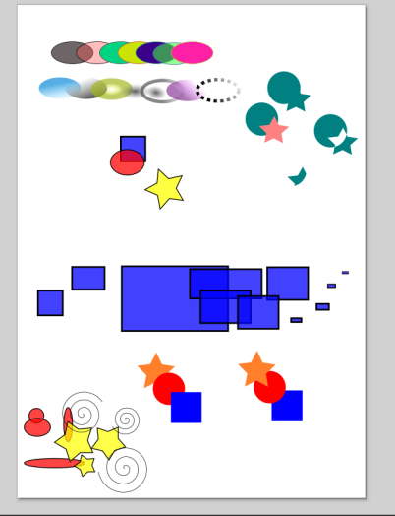

**Задание 3. Работа с текстом.**

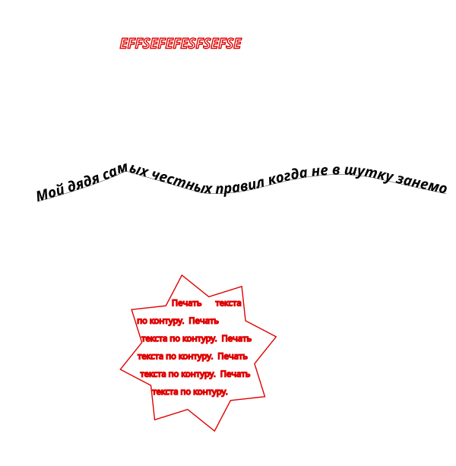

**Задание 2. Работа с заливкой.**

-Нарисовал круг

- Отредактирование круга - выбирание радикальной заливки.

- расположили точки градеента, изменение цвета шара.

- Рисование дополнительного шара и его размещение.

- Устанавление линейного градиента у дополнительного шара.

- Рисование цифры 7 на доп. шаре.

- Отредактировали размер, наклон и положение цифры.

- Добавление блика сверху

- Работа с узлами, чтобы получить блик.

- Рисование эллипса для создания тени под шаром.

- Отредактирование круга - выбирание радикальной заливки, размытие эллипса.

- Сохранение файла под именем Тихомиров – задание 3.

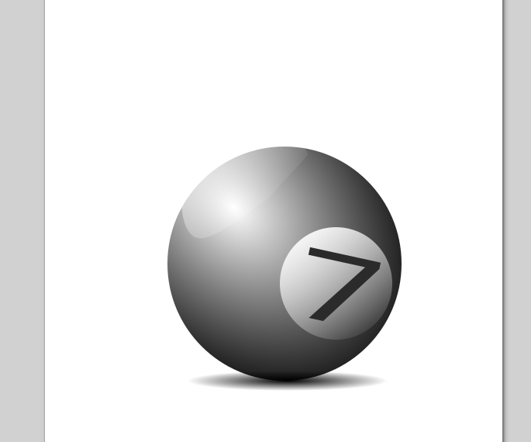

**Задание 4. Работа с контурами.**



**Контрольное задание.**



**Ответы на контрольные вопросы.**

1. Какую операцию необходимо выполнить над объектом перед его перемещением, вращением, масштабированием?

**Ответ:** Перед тем, как перемещать, вращать или масштабировать объект в Inkscape, необходимо **выделить** его .

1. Чем отличается пропорциональное и непропорциональное масштабирование?

**Пропорциональное масштабирование: При этом виде масштабирования объект увеличивается или уменьшается равномерно по всем осям, сохраняя свои пропорции.**

**Непропорциональное масштабирование: При этом виде масштабирования объект может увеличиваться или уменьшаться по разным осям в разной степени, что приводит к изменению его пропорций.**

1. Можно ли повернуть объект точно на 30 градусов? Если это возможно, то какой командой нужно воспользоваться?

Да можно.

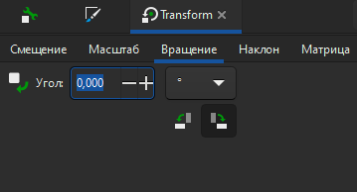

1. Как выполнить зеркальное отражение объекта?

**Ответ:**

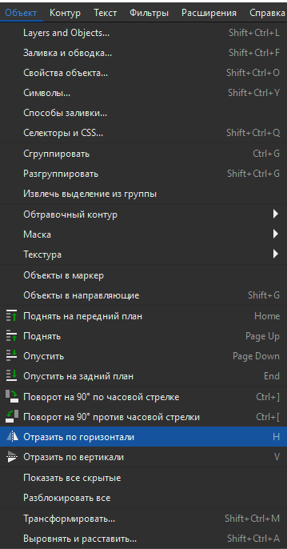

1. Какие инструменты используются для закраски объекта?

**Ответ:** Заливка замкнутых областей; 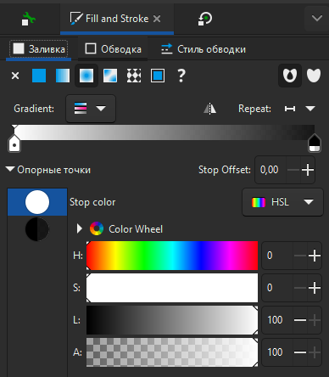Заливка и штрих

1. Какие типы заливок используются в Inkscape?

**Ответ: Сплошная, линейный градиент, радиальный градиент и текстура.**

1. В каких ситуация применяют пользовательские палитры?

**Ответ: Пользовательские палитры удобны, когда вы часто используете определенный набор цветов. Это позволяет быстро выбирать нужные цвета, не отвлекаясь на стандартную палитру.**

1. В чем заключаются особенности различных видов градиентной заливки?

**Ответ: Особенности разных видов градиентной заливки заключаются в направлении перехода цветов и форме градиента. Линейный градиент переходит по прямой, радиальный - по кругу.**

1. Какие инструменты используются для редактирования контуров и узлов?

**Ответ:** **Инструменты "Контур" и "Редактирование узлов контура".**

1. Что такое узел?

**Ответ:** Узел - это точка на контуре, которая определяет форму объекта.

1. Какие типы узлов используются в Inkscape?

**Ответ:** Криволинейные и прямолинейные.

1. Когда возникает необходимость в редактировании узлов?

**Ответ:** Редактирование узлов необходимо для точной настройки формы объектов. Это может потребоваться для создания сложных кривых, исправления ошибок в контуре и т.д.

**Вывод:** закрепил знания о векторной графике, научился работал с векторным редактором Inkscape, познакомился с основными приемами работы с объектами, сформировал навыки создания рисунков из простых геометрических примитивов, научился создавал и редактировал контуры объектов, научился использовал инструменты для изменения формы кривой; научился использовал кривые для построения рисунков, научился создавать и форматировать простой и фигурный текст